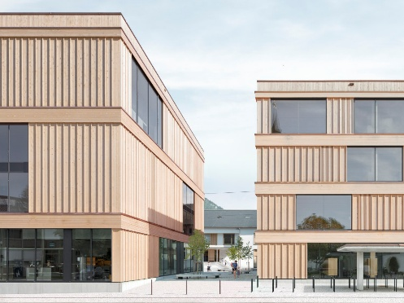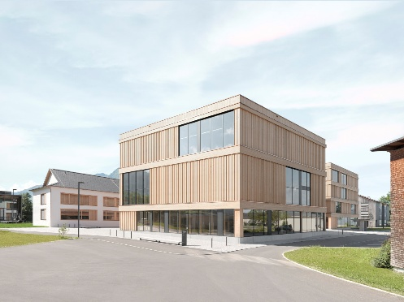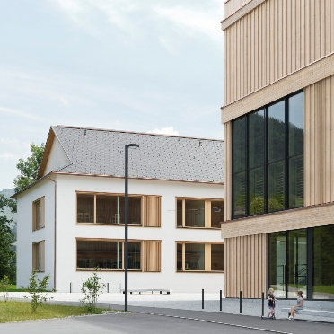
Bilder 1-3: Hittisau im Bregenzerwald ist mit dem Gemeinde- und Schulcampus neu beim passathon mit dabei;
Fotocredits: Schulerhalterverband Hittisau

PM: Mit passathon die Wärmewende erradeln
Wien, Leuchtturmobjekte klimafreundlicher Architektur mit dem Fahrrad entdecken. Das machen bereits über 500 TeilnehmerInnen seit dem 20. März in ganz Österreich. Dieses Jahr gibt es gar 775 der nachhaltigsten Gebäude zu entdecken. Nach zwei Monaten wurden bereits 10.000 Leuchttürme erradelt – gut fürs Klima, Fitness und die Wärmewende.
Dieses Jahr gibt es gleich 58 neue Leuchtturmprojekte in Österreich zu entdecken, womit für zusätzliche Abwechslung gesorgt wird. Mit Hittisau im Bregenzerwald ist gleich ein ganzer Ort neu zum passathon dazu gestoßen. Gleich 5 Leuchtturmprojekte können hier erkundet werden. Darunter drei von Matthias Bär geplante Gebäude des Schul- und Gemeindecampuses, welche für den Staatspreis für Architektur und Nachhaltigkeit nominiert wurden und aus einer Sanierung und zwei Neubauten bestehen. Darüber hinaus runden zwei Passivhäuser das Angebot in Hittisau ab.
Neu mit dabei ist auch der Lotte-Brainin-Hof in der Seestadt Aspern. Der Gemeindebau NEU der Stadt Wien wurde erst am 20. Mai nach der Widerstandskämpferin und Holocaustüberlebenden Lotte Brainin benannt. Der ebenfalls für den Staatspreis für Architektur und Nachhaltigkeit nominierte Gemeindebau, welcher von WUP architektur geplant wurde, bietet 79 Wohnungen zu günstigen Mieten an.
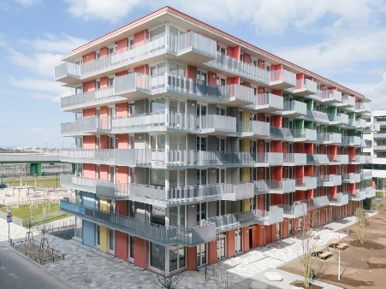 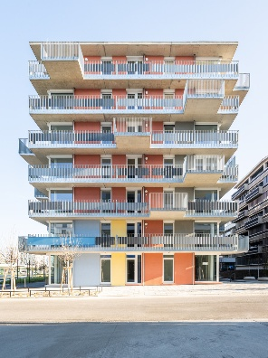 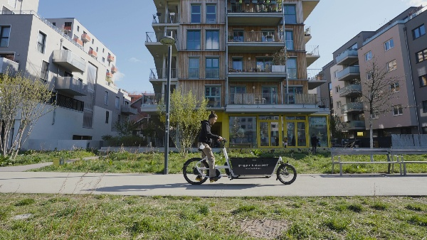 Bilder 4-6: Der Lotte-Brainin-Hof und das Gleis 21 sind zwei der zahlreichen ausgezeichneten Leuchtturmprojekte. Fotocredits: Luiza Puiu, Filmspektakel

Selbst auf Reisen geht ein anderer passathon Leuchtturm. Das Gleis 21 aus dem Sonnwendviertel ist sowohl auf der Weltausstellung in Osaka als auch auf der Biennale in Venedig zu sehen. Das mehrfach ausgezeichnete Baugruppenprojekt von einszueins architektur ZT GMBH ist inzwischen weit über Österreichs Grenzen hinweg bekannt.

Bereits hohe Beteiligung nach zwei Monaten
Die Beteiligung am passathon erfährt neue Höchstwerte. Bereits über 500 TeilnehmerInnen haben über 10.000 Leuchtturmprojekte aktiv mit der Österreich radelt App eingesammelt und täglich kommen mehr dazu. Die TeilnehmerInnen erfahren viel über nachhaltige Gebäude und lernen neue Gegenden in Österreich mit dem Rad kennen. Zusätzlich sind sie im Wettkampf um die passathon Trophys und die zahlreichen Preise, mit einem Gesamtwert von über € 3.000. Bereits 6 TeilnehmerInnen waren besonders fleißig und haben über 250 Leuchtturmgebäude eingesammelt und somit das Gold Level erreicht. Noch bietet sich mehr als genügend Zeit, um ins Rennen neu einzusteigen. Schließlich geht der passathon bis zum 30. September 2025.
Mitradeln zahlt sich dabei doppelt aus. Denn- gleichzeitig zählt jeder geradelte Kilometer für Österreich radelt, wo ebenso zahlreiche Belohnungen auf die TeilnehmerInnen warten.

Radfahren für Klimaschutz und Energiewende
Das Ziel dieser einzigartigen Veranstaltung ist es, anhand der Vielzahl an Leuchttürmen der Wärmewende einem breiten Publikum klimaschonende Architektur in Österreich zugänglich zu machen und gleichzeitig den umweltfreundlichen Verkehr zu fördern. TeilnehmerInnen können mit dem Fahrrad oder zu Fuß unterwegs sein und auf eine Entdeckungsreise zu innovativen, umweltbewussten Altbausanierungen und Neubauten gehen, die die Zukunft der Architektur prägen.

Anmeldung und Teilnahme
Die Teilnahme am „passathon - RACE FOR FUTURE“ ist bis zum 30. September kostenlos möglich. Alle Details zur Anmeldung, den genauen Routen und der Nutzung der App finden Interessierte auf der offiziellen Webseite www.passathon.at und direkt in der Österreich radelt App. Hier gibt es auch Informationen zu allen nachhaltigen Gebäuden, die in die Tour aufgenommen wurden.
Mach mit, radle los und trage zu einer grüneren Zukunft bei – auf deinem Fahrrad und mit der Österreich radelt App am Lenker!

Hier die Eckdaten für den passathon – RACE FOR FUTURE 2025:
Wann: Seit 20. März bis 30. September 2025
Wo: In allen neun Bundesländern in 281 Gemeinden und Bezirken
Was: 775 Leuchtturmobjekte nachhaltiger, klimaschonender Architektur
auf 28 Rad-Routenvorschlägen auf rund 2.200 km Gesamtstrecke erkunden
Wie: Mit Hilfe der Österreich radelt App wird man am Rad zum gewünschten
Leuchtturm geleitet und erhält alle Informationen zum Objekt übers Handy
Trophy: Mit jedem erradelten Leuchtturm sammelt man einen Punkt. Die fleißigsten
RadlerInnen erhalten die PASSATHON TROPHY 2025
Kosten: Die Teilnahme ist kostenlos
Die Hauptpartner: Stadt Wien - Energieplanung, Land Kärnten, Salzburg, Oberösterreich, Niederösterreich, Vorarlberg, Stadt Graz und Österreichischer Städtebund.
Die Abwicklung erfolgt in Kooperation mit Österreich radelt, Energieagentur Österreich, Stadt der Zukunft, Klimabündnis Österreich und Energieinstitut Vorarlberg.
Unterstützt wird der passathon u.a. von OeAD student housing, IIG Innsbrucker Immobilien Gesellschaft, NEUE HEIMAT TIROL, Raiffeisen-Nachhaltigkeits-Initiative, Sozialbau AG, UNIQA, BIG Bundesimmobilien, Beton Dialog Österreich

Pressekontakt:
Günter Lang, LANG consulting Mail: race@passathon.at Mobil: +43-650-900 20 40
Alle Fotos, Video und Pressetexte zum Download unter: https://passathon.at/news/presse
Links: www.passathon.at instagram.com/passathon.at facebook.com/passathon youtube.com/@passathon

